G­¬ng s¸ng häc sinh, sinh viªn
N¨m häc 2013 - 2014
BỘ GIÁO DỤC VÀ ĐÀO TẠO
ĐẠI HỌC THÁI NGUYÊN

G¦¥NG S¸NG HäC SINH, SINH VI£N
N¡M HäC 2013 - 2014

NHÀ XUẤT BẢN ĐẠI HỌC THÁI NGUYÊN
NĂM 2014
LỜI NÓI ĐẦU

Đại học Thái Nguyên được thành lập theo Nghị định số 31/CP ngày 04/4/1994 của Chính phủ trên cơ sở tổ chức, sắp xếp lại các trường Đại học trên địa bàn tỉnh Thái Nguyên. Đại học Thái Nguyên là một trong những trung tâm đào tạo nguồn nhân lực chất lượng cao có trình độ đại học, sau đại học, trung học chuyên nghiệp và dạy nghề. Đồng thời, Đại học Thái Nguyên thực hiện nhiệm vụ nghiên cứu khoa học, chuyển giao công nghệ góp phần quan trọng trong việc phát triển kinh tế, chính trị, văn hoá, xã hội của vùng Trung du và miền núi phía bắc Việt Nam.
Hiện nay, Đại học Thái Nguyên có 23 đơn vị thành viên, trong đó có 11 đơn vị đào tạo và 12 đơn vị phục vụ đào tạo, với tổng số 4.232 cán bộ, viên chức, trong đó có 98 Giáo sư và Phó Giáo sư, 389 giảng viên có trình độ tiến sĩ, 1.558 thạc sĩ. Để phát triển và khẳng định thương hiệu của mình Đại học Thái Nguyên đã không ngừng triển khai và mở rộng quan hệ hợp tác trong nước và quốc tế ở các lĩnh vực đào tạo, nghiên cứu khoa học, chuyển giao công nghệ và nâng cao chất lượng đội ngũ.
Sinh viên của Đại học Thái Nguyên có truyền thống hiếu học, chăm chỉ,"rèn đức luyện tài","vì ngày mai lập nghiệp" để đóng góp, xây dựng quê hương, đất nước. Những “mầm non” khỏe khoắn, đầy khát vọng vươn lên ấy trong mái trường Đại học với các thầy giáo, cô giáo “vừa hồng, vừa chuyên”, đặc biệt là có đội ngũ giảng viên có học hàm, học vị cao: Giáo sư, Phó giáo sư, Tiến sĩ... đã hết lòng vì sinh viên thân yêu, nên đã nhanh chóng trưởng thành. Phần lớn sinh viên của Đại học Thái Nguyên sau khi tốt nghiệp ra trường đã tìm được công việc phù hợp với khả năng và ngành nghề đào tạo, trong đó có nhiều người đã và đang giữ nhiều trọng trách quan trọng trong các cơ quan Đảng, Nhà nước ở các cấp Trung ương và địa phương. Có thể nói, Đại học Thái Nguyên đã, đang và sẽ tiếp tục trở thành “vườn ươm tài năng”, thành “bệ phóng” cho khát vọng vươn lên đỉnh cao tri thức của các thế hệ trẻ trong suốt những năm qua và trong những năm tới.
Qua 09 năm tổ chức chương trình tuyên dương "Gương sáng học sinh, sinh viên", trên 500 tập thể, sinh viên xuất sắc tiêu biểu của 10 trường, khoa trực thuộc Đại học Thái Nguyên đã được tuyên dương. Đây là việc làm thiết thực, giàu ý nghĩa, thể hiện sự quan tâm thường xuyên, sâu sắc của các cấp lãnh đạo Đại học Thái Nguyên đối với sự nghiệp “trồng người”, vun trồng những tài năng tương lai cho đất nước. Nếu có thể ví sinh viên của Đại học Thái Nguyên như một vườn hoa rực rỡ và ngạt ngào hương sắc thì những sinh viên tiêu biểu là những bông hoa đẹp nhất, những tập thể sinh viên tiêu biểu là những loài hoa quý nhất. Từ mái trường này, các em đã như những cánh chim mạnh mẽ bay tới bầu trời mơ ước với tương lai rạng rỡ, tươi sáng.
Tiếp nối sự thành công của năm học 2012 - 2013, năm nay, Đại học Thái Nguyên tiếp tục biên soạn cuốn kỷ yếu “Gương sáng học sinh, sinh viên năm học 2013 - 2014”. Cuốn Kỷ yếu tập hợp những thông tin cơ bản, thành tích học tập của những học sinh, sinh viên xuất sắc được các trường, khoa trực thuộc xét chọn trong năm học 2013 - 2014, nhằm ghi nhận, tôn vinh những thành quả, nỗ lực trong học tập, rèn luyện và nghiên cứu khoa học của các học sinh, sinh viên Đại học Thái Nguyên. Đây không chỉ là sự đánh giá, ghi nhận thành tích học tập, rèn luyện của học sinh, sinh viên đạt thành tích cao trong quá trình phấn đấu tu dưỡng của mình mà còn mang ý nghĩa giáo dục sâu sắc đối với những sinh viên đã, đang và sẽ ngồi trên ghế giảng đường trong toàn Đại học.
Ban Biên tập rất mong nhận được ý kiến phản hồi và góp ý của các tổ chức, cá nhân quan tâm. Ý kiến đóng góp xin gửi về Ban Công tác học sinh sinh viên - Đại học Thái Nguyên, phường Tân Thịnh, thành phố Thái Nguyên, tỉnh Thái Nguyên (Email: Bancthssv.dhtn@moet.edu.vn) để các ấn bản lần sau có chất lượng tốt hơn.

Xin trân trọng cảm ơn!
BAN BIÊN TẬP

TRƯỜNG ĐẠI HỌC Y - DƯỢC
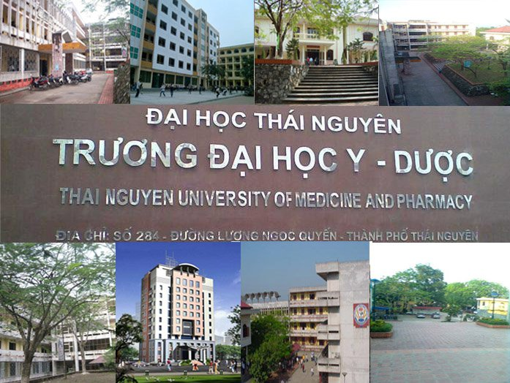
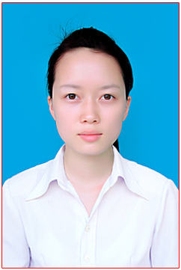
Họ và tên: LÊ THỊ NHẬT ÁNH
Ngày, tháng, năm sinh: 20-6-1991
Dân tộc: Tày
Nơi sinh: Trung Hội, Định Hóa, Thái Nguyên
Hiện nay là sinh viên năm thứ: 5
Khóa học: 2010 - 2015
Ngành học: Dược sĩ
Trường Đại học Y - Dược

1. Chức vụ công tác Đoàn - Hội - Lớp hiện nay:
Bí thứ BCH Chi đoàn
2. Thành tích học tập:
+ Năm học 2012-2013: 3.15
+ Năm học 2013-2014: 3.91
- Các học bổng đã được nhận:
3. Thành tích nghiên cứu khoa học, thi Olympic các môn học, hội thi về văn hóa, văn nghệ, TDTT… từ cấp Đại học Thái Nguyên trở lên:
Tham gia đội “One day” dự thi cuộc thi “Tìm hiểu về thuốc giả và thuốc an toàn” đạt giải Ba toàn quốc
4. Tham gia công tác Đoàn - Hội và các hoạt động phong trào:
Tích cực tham gia các phong trào hoạt động của lớp, trường tổ chức
5. Ước mơ, hoài bão, sở thích:
Ước mơ trở thành Dược sĩ sáng về y đức, giỏi về chuyên môn; Trong tương lai bào chế được những loại thuốc phù hợp với người dân nghèo, mang những kiến thức của bản thân phục vụ cộng đồng.
6. Chia sẻ kinh nghiệm học tập của bản thân:
Luôn luôn cố gắng phấn đấu trong học tập và rèn luyện để hoàn thiện bản thân; học hỏi kinh nghiệm của những bạn, những anh chị có thành tích tốt để tích lũy thêm kiến thức cho bản thân.

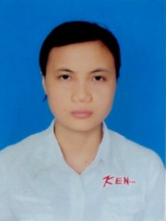 | Họ và tên: LA THỊ THU HIỀN  Ngày, tháng, năm sinh: 16/10/1990  Dân tộc: Tày  Nơi sinh: Chu Túc, Văn Quan, Lạng Sơn  Hiện nay là sinh viên năm thứ 6  Khóa học: 2009 - 2015  Ngành học: Bác sĩ Đa khoa  Trường Đại học Y - Dược

1. Chức vụ công tác Đoàn - Hội - Lớp hiện nay:
- Lớp phó học tập
2. Thành tích học tập:
+ Năm học 3: Giỏi
+ Năm học 4: Giỏi
+ Năm học 5: Xuất sắc
- Các học bổng đã được nhận: "Học bổng Khuyến khích học tập" năm 2012 - 2013, 2013 - 2014, "Học bổng Melatec".
3. Thành tích nghiên cứu khoa học, thi Olymlic các môn học, hội thi về văn hóa, văn nghệ, TDTT… từ cấp Đại học Thái Nguyên trở lên:
4. Tham gia công tác Đoàn - Hội và các hoạt động phong trào
- Tham gia Câu lạc bộ Truyền thông thông tin
5. Ước mơ, hoài bão, sở thích:
- Ước mơ thành một Bác sỹ giỏi có thể giúp đỡ được gia đình, bạn bè và mọi người xung quanh.
- Sở thích: Đọc sách
6. Chia sẻ kinh nghiệm học tập của bản thân:
- Thu xếp thời gian hợp lý giữa học tập và tham gia hoạt động Câu lạc bộ, phần nhiều là tự đọc, tự học và sự hướng dẫn của giáo viên.

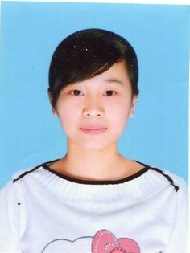
Họ và tên: LƯƠNG THỊ THU HOÀI
Ngày, tháng, năm sinh: 20/6/1991
Dân tộc: Nùng
Nơi sinh: Quảng Uyên, Quảng Uyên, Cao Bằng
Hiện nay là sinh viên năm thứ: 6
Khóa học: 2009-2015
Ngành học: Bác sĩ đa khoa
Trường Đại học Y Dược

1. Chức vụ công tác Đoàn - Hội - Lớp hiện nay:
Ủy viên chi hội sinh viên K42G
2. Thành tích học tập:
+ Năm học 2011-2012: Giỏi
+ Năm học 2012-2013: Giỏi
+ Năm học 2013-2014: Xuất sắc
3. Thành tích nghiên cứu khoa học, thi Olympic các môn học, hội thi về văn hóa, văn nghệ, TDTT… từ cấp Đại học Thái Nguyên trở lên:
Giải Nhất cuộc thi “Văn nghệ giữa các trường Đại học Thái Nguyên”
4. Tham gia công tác Đoàn - Hội và các hoạt động phong trào:
Tham gia tích cực tại Câu lạc bộ tình nguyện văn nghệ xung kích, võ thuật đạt nhiều giải cao; tham gia ủng hộ cho đồng bào vùng sâu vùng xa.
5. Ước mơ, hoài bão, sở thích:
Mong muốn trở thành bác sĩ giỏi có chuyên môn cao giúp đỡ và phục vụ cho nhân dân và xã hội
6. Chia sẻ kinh nghiệm học tập của bản thân:
Luôn tham gia đầy đủ và nhiệt tình trong mọi giờ học lý thuyết cũng như thực hành tìm hiểu thêm tài liệu ở báo chí, internet

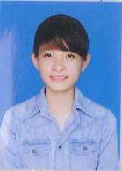
Họ và tên: TRƯƠNG THỊ HIỀN LƯƠNG
Ngày, tháng, năm sinh: 4/2/1992
Dân tộc: Kinh
Nơi sinh: Đơn Dương, Lâm Đồng
Hiện là sinh viên năm thứ: 5
Khóa học: 2010 - 2015
Ngành học: Dược sỹ
Trường Đại học Y - Dược

1. Chức vụ công tác Đoàn - Đội - Lớp hiện nay:
2. Thành tích học tập:
+Năm học thứ 2: Giỏi
+Năm học thứ 3: Giỏi
+Năm học thứ 4: Xuất sắc
- Các học bổng đã được nhận: Các “Học bổng Khuyến khích học tập” của Trường.
3. Tham gia công tác Đoàn - Hội và các hoạt động phong trào:
- Tham gia tích cực các CLB của trường: CLB Vườn cây thuốc, CLB Học tốt.
4. Ước mơ, hoài bão, sở thích:
- Ước mơ hoài bão của em là sẽ trở thành một Dược sỹ giỏi không chỉ nắm vững về kiến thức chuyên môn được học tập từ trường lớp, môi trường xung quanh và ứng dụng vào chữa bệnh và xa hơn nữa có thể kinh doanh Dược phẩm góp phần phát triển thị trường Dược phẩm Việt Nam.
5. Chia sẻ kinh nghiệm học tập của bản thân:
- Nên học từ khóa và làm bài tập, bài thi nên sử dụng thêm từ ngữ của mình hiểu để diễn giải. Ngoài học tập trên trường lớp; Dược là 1 ngành năng động và luôn phát triển, nên em đã tích cực học hỏi kinh nghiệm ở nhà thuốc Bệnh viện trường Đại học Y - Dược.
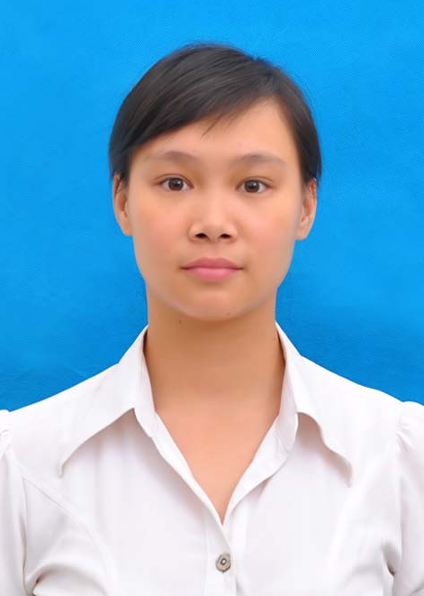
Họ và tên: PHẠM THỊ NGỌC MAI
Ngày, tháng, năm sinh: 16/11/1991
Dân tộc: Kinh
Nơi sinh: Lương Sơn, Hòa Bình
Hiện nay là sinh viên năm thứ: 6
Khóa học: 2009-2015
Ngành học: Bác sĩ đa khoa
Trường Đại học Y - Dược

1. Chức vụ công tác Đoàn - Hội - Lớp hiện nay:
2. Thành tích học tập:
+ Năm học 2011-2012: Giỏi
+ Năm học 2012-2013: Giỏi
+ Năm học 2013-2014: Xuất sắc
- Các học bổng đã được nhận: “Học bổng Khuyến khích học tập”.
3. Thành tích nghiên cứu khoa học, thi Olympic các môn học, hội thi về văn hóa, văn nghệ, TDTT… từ cấp Đại học Thái Nguyên trở lên:
4. Tham gia công tác Đoàn - Hội và các hoạt động phong trào:
Tham gia và đạt giải nhất cuộc thi “Olimpic tìm hiểu về các môn học Mác - Lênin và tư tưởng Hồ Chí Minh”; Tham gia và đạt giải Ba cuộc thi “Tôi yêu khoa lẻ”.
5. Ước mơ, hoài bão, sở thích:
Trở thành một bác sĩ Nhi khoa yêu nghề, tận tình với công việc với các cháu nhỏ; mang đến nụ cười, sức khỏe cho các cháu, niềm vui, niềm hạnh phúc cho các gia đình và toàn xã hội.
6. Chia sẻ kinh nghiệm học tập của bản thân:
Để trở thành một bác sĩ như mong muốn của bản thân thì không phải chỉ học lý thuyết. Đối với bản thân em, em luôn cố gắng học tốt cả lý thuyết và lâm sàng, tạo cho mình tư tưởng thoải mái, bố trí thời gian hợp lý.

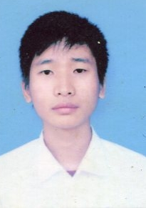
Họ và tên: HOÀNG HỒNG QUÂN
Ngày, tháng, năm sinh: 27/5/1992
Dân tộc: Nùng
Nơi sinh: Hữu Lũng, Lạng Sơn
Hiện nay là sinh viên năm thứ: 5
Khóa học: 2010-2016
Ngành học: Bác sĩ Răng Hàm Mặt
Trường Đại học Y - Dược

1. Chức vụ công tác Đoàn - Hội - Lớp hiện nay:
Hội phó Hội sinh viên lớp BS RHM K3
2. Thành tích học tập:
+ Năm học 2011-2012: 3.38 Giỏi
+ Năm học 2012-2013: 3.52 Giỏi
+ Năm học 2013-2014: 3.88 Xuất sắc
- Các học bổng đã được nhận: “Học bổng khuyến khích học tập”.
3. Thành tích nghiên cứu khoa học, thi Olympic các môn học, hội thi về văn hóa, văn nghệ, TDTT… từ cấp Đại học Thái Nguyên trở lên:
4. Tham gia công tác Đoàn - Hội và các hoạt động phong trào:
Tham gia tích cực các phong trào của Khoa, của Lớp trong nghiên cứu khoa học cũng như các hoạt động văn nghệ.
5. Ước mơ, hoài bão, sở thích:
Ước mơ trở thành một Bác sĩ Răng Hàm Mặt “sáng về y đức giỏi về chuyên môn” tiếp thu các tiến bộ khoa học của thế giới để góp phần vào công tác chăm sóc sức khỏe nhân dân.
6. Chia sẻ kinh nghiệm học tập của bản thân:
Đối với em để học tốt thì cần phải có thời gian biểu hợp lý cho các hoạt động thể thao và học tập; quan trọng nhất là lý thuyết phải gắn với lâm sàng thì mới nhớ kiến thức lâu dài được.

Họ và tên: HÀ HƯƠNG QUỲNH Ngày, tháng, năm sinh: 16/8/1992
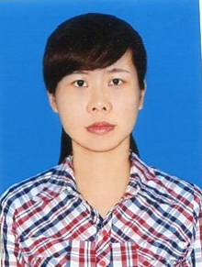
Dân tộc: Kinh
Nơi sinh: Tỉnh Thái Nguyên
Hiện nay là sinh viên năm thứ: 5
Khóa học: 2010-2016
Ngành học: Bác sĩ Răng Hàm Mặt
Trường Đại học Y - Dược

1. Chức vụ công tác Đoàn - Hội - Lớp hiện nay: Ủy viên Ban Chấp hành Hội sinh viên tỉnh, Ủy viên Ban Chấp hành Hội sinh viên trường, Phó Chủ nhiệm CLB Ngoại ngữ Trường
2. Thành tích học tập:
+ Năm học 2011-2012: Giỏi
+ Năm học 2012-2013: Giỏi
+ Năm học 2013-2014: Xuất sắc
- Các học bổng đã được nhận: Học bổng Vallet năm học 2011-2012
3. Thành tích nghiên cứu khoa học, thi Olympic các môn học, hội thi về văn hóa, văn nghệ, TDTT… từ cấp Đại học Thái Nguyên trở lên:
Đạt danh hiệu “Thanh niên tiên tiến” cấp Đại học Thái Nguyên năm 2013.
Bằng khen của BCH Hội sinh viên Tỉnh vì đã có thành tích xuất sắc trong công tác Hội và Phong trào sinh viên.
4. Tham gia công tác Đoàn - Hội và các hoạt động phong trào:
Ủy viên Ban Chấp hành Hội sinh viên tỉnh, Ủy viên Ban Chấp hành Hội sinh viên Trường, Phó Chủ nhiệm CLB Ngoại ngữ Trường; tham gia tình nguyện Tiếp sức mùa thi hè 2013 và 2014; tham gia tình nguyện vùng sâu vùng xa hè 2013; tham gia đầy đủ các hoạt động phong trào của Trường.
5. Ước mơ, hoài bão, sở thích:
Ước mơ trở thành Bác sĩ Răng Hàm Mặt giỏi để đem lại nụ cười cho tất cả mọi người, đặc biệt là các em nhỏ. Mong ước sau này có thể đi nhiều nước trên thế giới để có thể giao lưu văn hóa và học tập từ nước bạn.
6. Chia sẻ kinh nghiệm học tập của bản thân:
Đối với một sinh viên ngành Y, việc kết hợp giữa học lý thuyết và thực hành lâm sàng rất quan trọng; biết cách chọn lọc và nhớ các bệnh trong quá trình học tập sẽ tích lũy được nhiều kiến thức.

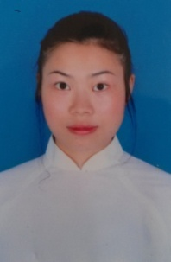
Họ và tên: ĐỖ THỊ THANH TÂM
Ngày,tháng,năm sinh: 14-9-1991
Dân tộc: Kinh
Nơi sinh: Thái Nguyên
Hiện nay là sinh viên năm thứ 6
Khóa học: 2009-2015
Ngành học: Bác sỹ Răng Hàm Mặt
Trường Đại học Y - Dược

1. Chức vụ công tác Đoàn- Hội - Lớp hiện nay:
Hội trưởng hội sinh viên Lớp Răng Hàm Mặt K2 - trường Đại học Y Dược - Đại học Thái Nguyên
2. Thành tích học tập:
+ Năm học 3: Xuất sắc
+ Năm học 4: Giỏi
+ Năm học 5: Xuất sắc
- Các Học bổng đã được nhận: “Học bổng Khuyến khích học tập” hàng năm.
3. Thành tích nghiên cứu khoa học, thi Olympic các môn học, hội thi về văn hóa, văn nghệ, TDTT… từ cấp Đại học Thái nguyên trở lên:
- Tham gia và chủ nhiệm đề tài nghiên cứu khoa học nha khoa
- Ngoài ra còn tích cực tham gia các hoạt động học tập, văn hóa, văn nghệ của Trường và Đại học Thái Nguyên.
- 4 lần vinh dự nhận bằng khen sinh viên xuất sắc, giỏi Đại học Thái Nguyên.
4. Tham gia công tác Đoàn- Hội và các hoạt động phong trào
Luôn luôn tích cực tham gia các hoạt động Đoàn Trường, hoạt động tình nguyện vùng sâu vùng xa, hoạt động thăm khám tình nguyện cho trẻ em nghèo, trẻ em khuyết tật và người cao tuổi phường Quang Trung.
Đạt danh hiệu: Cán bộ Đoàn viên Xuất sắc cấp Trường
5. Ước mơ, hoài bão, sở thích
- Ước mơ được trở thành cô giáo ngành nha, một Bác sỹ Răng Hàm Mặt giỏi, lành nghề đem đến nụ cười và sức khỏe răng miệng cho tất cả mọi người.
- Trở thành một người phụ nữ hiện đại, năng động, trẻ chung, nhiệt tình, sôi nổi.
6. Chia sẻ kinh nghiệp học tập của bản thân
Đam mê và quyết tâm theo đuổi - Hãy nhớ đừng bao giờ từ bỏ chính là bí quyết.

Họ và tên: NGUYỄN THÙY TRANG
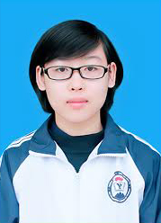
Ngày, tháng, năm sinh: 13/11/1995
Dân tộc: Kinh
Nơi sinh: Đồng Hỷ, Thái Nguyên
Hiện nay là sinh viên năm thứ: 2
Khóa học: 2013-2019
Ngành học: Bác sĩ đa khoa
Trường Đại học Y - Dược

1. Chức vụ công tác Đoàn - Hội - Lớp hiện nay:
Lớp trưởng lớp BSĐK K46B
2. Thành tích học tập:
+ Năm học 2013-2014: Xuất sắc
- Các học bổng đã được nhận: “Học bổng Khuyến khích học tập”; “Học bổng HESSEN Cộng hòa Liên bang Đức”.
3. Thành tích nghiên cứu khoa học, thi Olympic các môn học, hội thi về văn hóa, văn nghệ, TDTT… từ cấp Đại học Thái Nguyên trở lên:
4. Tham gia công tác Đoàn - Hội và các hoạt động phong trào:
Tích cực tham gia công tác Đoàn, Hội; tham gia các hoạt động tình nguyện, tham gia Câu lạc bộ Thanh niên tình nguyện hiến máu nhân đạo của Hội sinh viên
5. Ước mơ, hoài bão, sở thích:
Ước mơ được trở thành giảng viên giảng dạy tại Trường Đại học Y - Dược đồng thời trở thành một bác sĩ giỏi đem lại sự sống và niềm vui cho mọi người.
6. Chia sẻ kinh nghiệm học tập của bản thân:
Luôn luôn cố gắng phấn đấu trong học tập, rèn luyện để hoàn thiện bản thân, học hỏi những anh chị đi trước để tích lũy thêm kiến thức và kinh nghiệm cho bản thân.

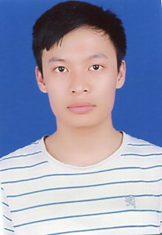
Họ và tên: HOÀNG CÔNG TÙNG
Ngày, tháng, năm sinh: 01/5/1991
Dân tộc: Kinh
Nơi sinh: Thái Bảo, Gia Bình, Bắc Ninh
Hiện nay là sinh viên năm thứ 6
Khóa học: 2009 - 2015
Ngành học: Bác sĩ Đa khoa
Trường Đại học Y - Dược

1. Chức vụ công tác Đoàn - Hội - Lớp hiện nay:
- Lớp trưởng lớp K42A
2. Thành tích học tập:
+ Năm học 3: Giỏi
+ Năm học 4: Giỏi
+ Năm học 5: Xuất sắc
- Các học bổng đã được nhận: Học bổng Khuyến khích học tập năm từ 2009 - đến 2014.
3. Tham gia công tác Đoàn - Hội và các hoạt động phong trào :
- Sáng lập câu lạc bộ Học tốt của trường Đại học Y - Dược.
- Tổ chức các hội thảo về chuyên môn và trao đổi các kỹ năng học tập do CLB Học tốt tổ chức dành cho sinh viên trong trường.
- Tham gia các buổi đào tạo về kỹ năng mềm.
4. Ước mơ, hoài bão, sở thích:
- Ước mơ thành một Bác sỹ giỏi có thể giúp đỡ được gia đình, bạn bè và mọi người xung quanh.
- Sở thích: Đọc sách, nghe nhạc không lời, đá bóng.
5. Chia sẻ kinh nghiệm học tập của bản thân:
- Học theo một thời gian biểu hợp lý với lịch sinh hoạt cá nhân.
- Xác định mục tiêu học tập rõ ràng cho từng môn học, từng kỳ học và từng năm học.
- Thường xuyên trao đổi kinh nghiệm học tập với bạn bè và anh chị khóa trên.

